Baudokumentation MS Finnmarken
Teil V
Wichtig:
Bevor man mit dem Einbau der LED´s beginnt, ist es sinnvoll, auf www.rc-modellwerft unter dem Reiter „Tips, Tricks & Features“ den Beitrag mit der Überschrift I = U/R zu lesen. Dort sind Informationen enthalten, die den Umgang mit LED´s, mit Widerständen und was beim Löten zu beachten ist, beschreiben!

Wir beginnen nun mit dem Einbau der LED-Beleuchtung, und zwar im hinteren (herausnehmbaren) untersten Deck.
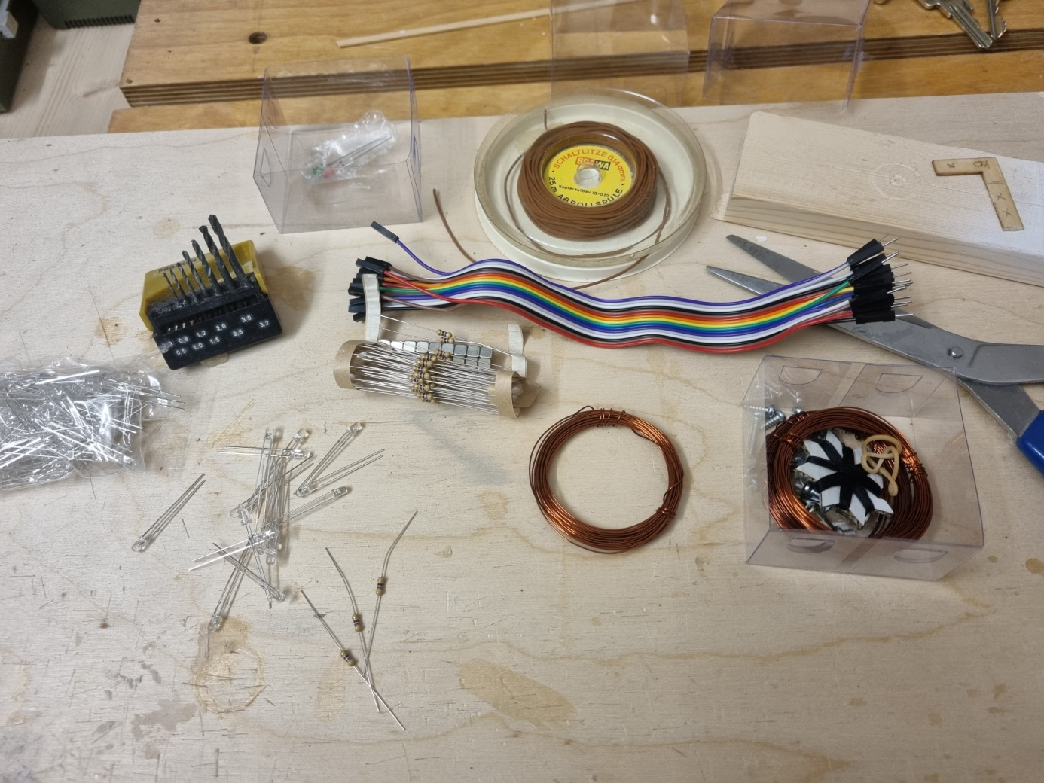
Dies sind die Bauteile, die dafür im Bausatz enthalten sind:
-Kupferdraht (lackiert)
-LED´s
-Widerstände
-sog. „Jumper -Kabelstecker“ zur Herstellung trennbarer Verbindungen

Ich rate davon ab, den lackierten Kupferdraht zur Verdrahtung der LED´s zu verwenden. Durch die Lackierung ist der Draht zwar isoliert, jedoch kann sich diese Lackierung im späteren Betrieb (z.B.) an Knickstellen oder durch mechanische Beanspruchung ablösen. Kurzschlussgefahr! Deswegen rate ich, stattdessen dünne Schaltlitze (aus dem Modellbahnbereich) mit einem Querschnitt von 0,14 qmm.
Da wir LED´s und Verdrahtung so anbringen müssen, dass das darüber liegende Deck sauber aufliegen kann, sind im ersten Schritt alle Aussparungen für die LED-Träger so tief auszufräsen, dass wir mit der Verdrahtung nicht mit dem darüber aufliegenden Deck in Berührung kommen können:
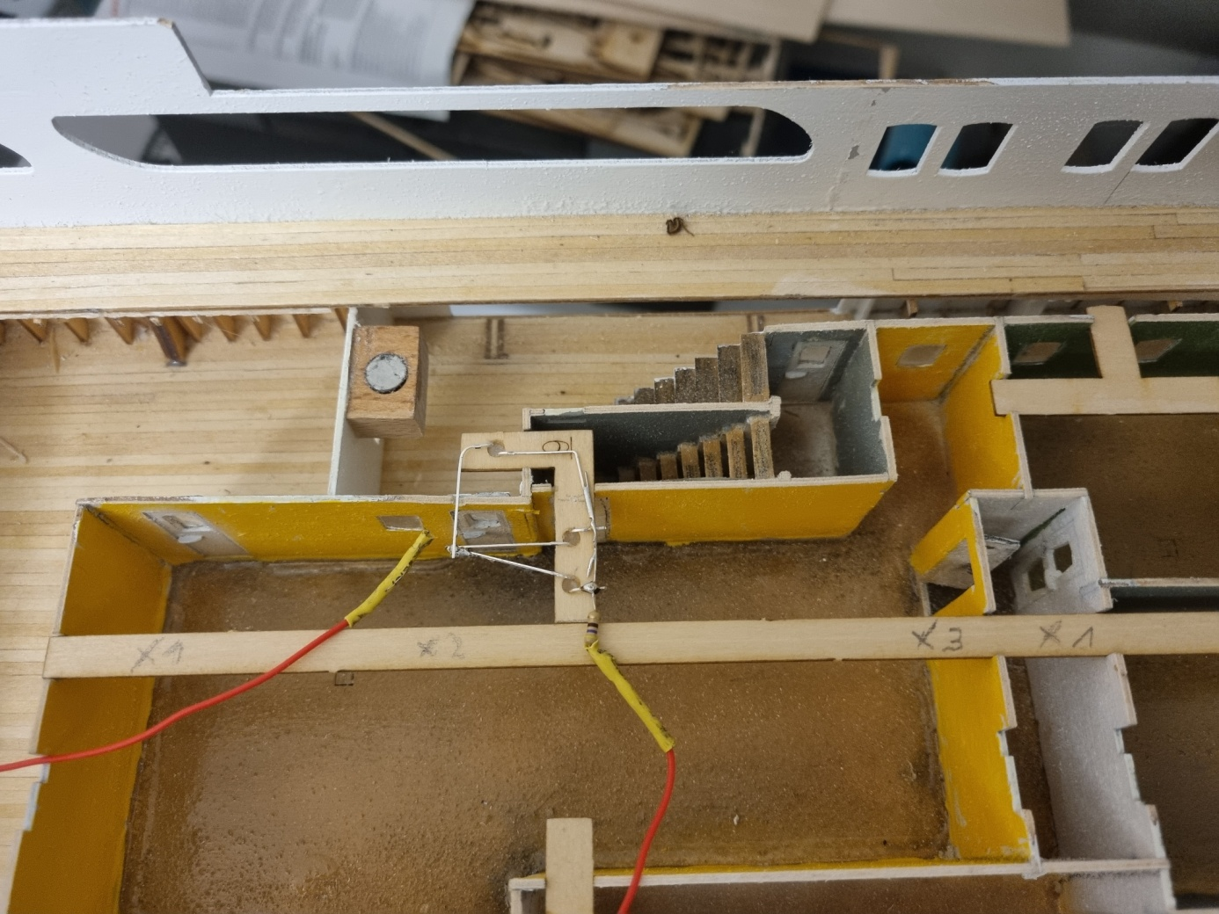
Die Ausfräsungen sollten ca. 5 mm „Luft“ für die Kabelverlegung bieten!
Für das Entfernen der Kabelummantelung sollte ein Abmantelungswerkzeug benutzt werden:
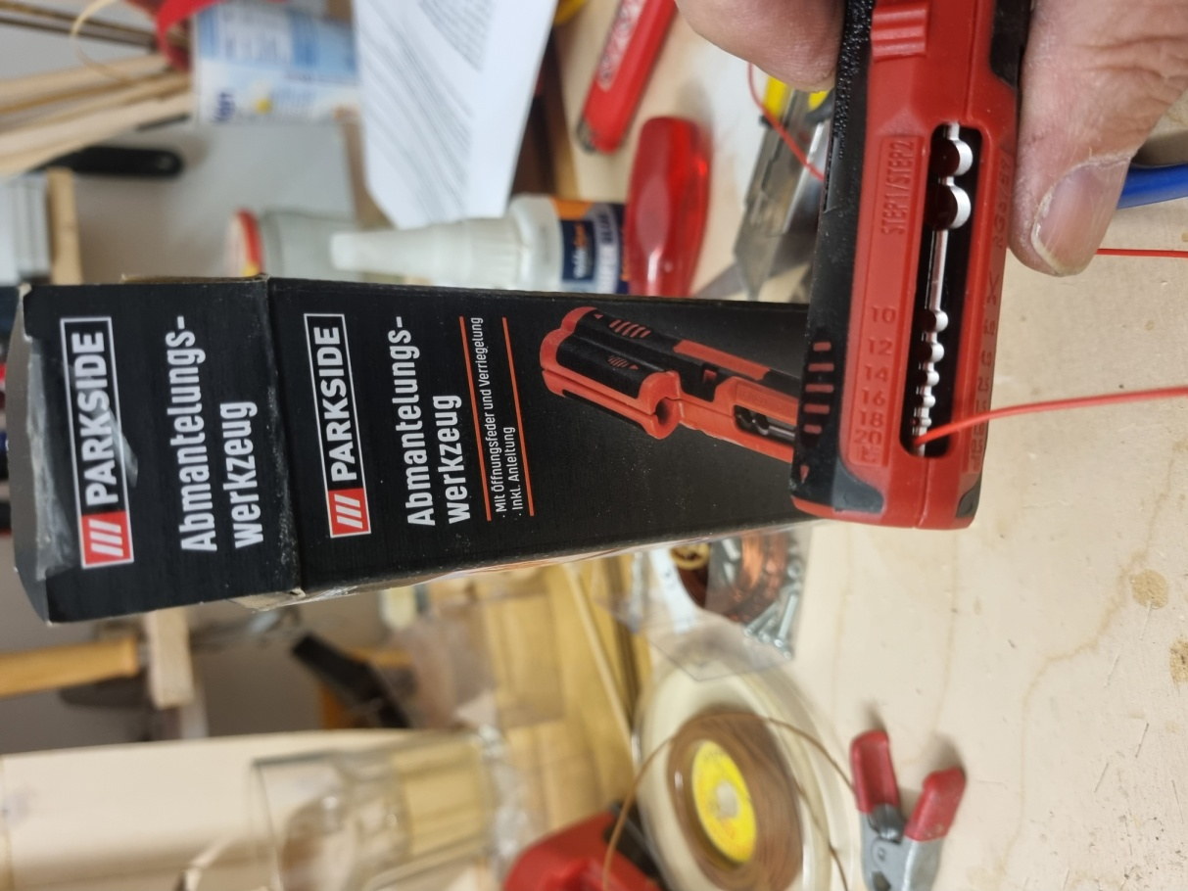
Entfernen der Kabelummantelung
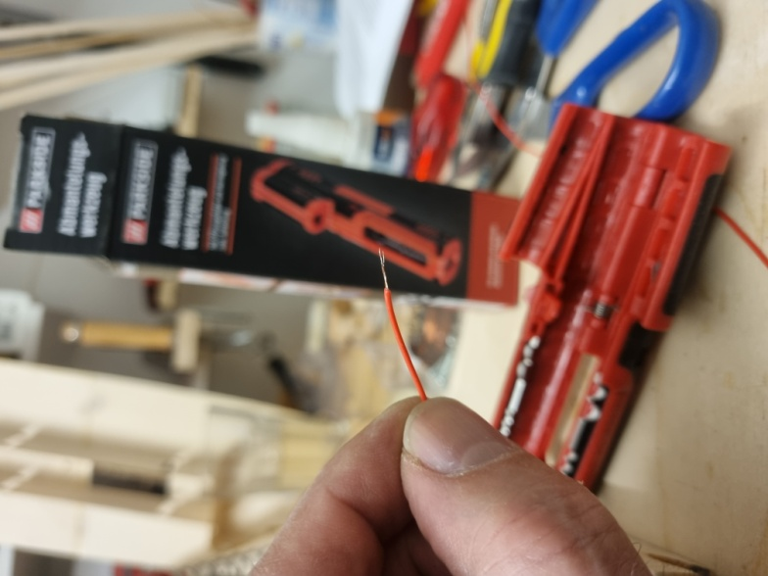

Zum Thema LED´s und Widerstände ist unter www.rc-modellwerft.de (Tipps, Tricks & Features) ein ausführlicher Artikel unter dem Titel „I = U/R“ abrufbar, aus dem man alle wichtigen technischen Informationen zum Thema entnehmen kann. Deshalb verzichte ich hier darauf, nochmals auf die technischen Details einzugehen.
Es ist lediglich festzustellen, dass wir immer drei LED´s zu einer Einheit (einem Stromkreis) zusammenfassen, in den wir jeweils einen der beigefügten Widerstände einlöten:
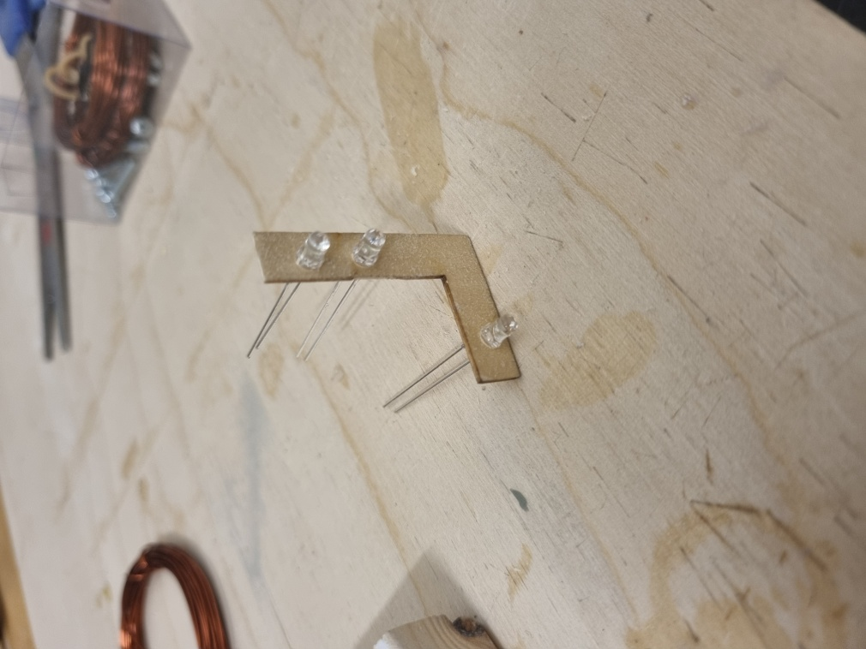
Zunächst sind auf dem jeweiligen LED-Träger die Postionen der LED´s festzulegen. Danach bohren wir an den markierten Stellen jeweils ein 3 mm Loch, durch das wir die LED´´s von unten! einführen. Dabei sollte man darauf achten, dass sich die langen und die kurzen Beinchen der LED´s jeweils auf der gleichen Seite befinden!
Anmerkung zur LED:
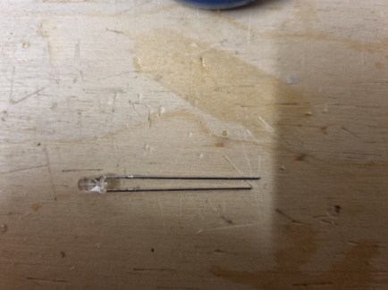
Das lange Beinchen ist die Anode, das kurze die Kathode. Die Anode ist mit der Plusleitung, die Kathode mit der Minusleitung (=GND) zu verbinden.
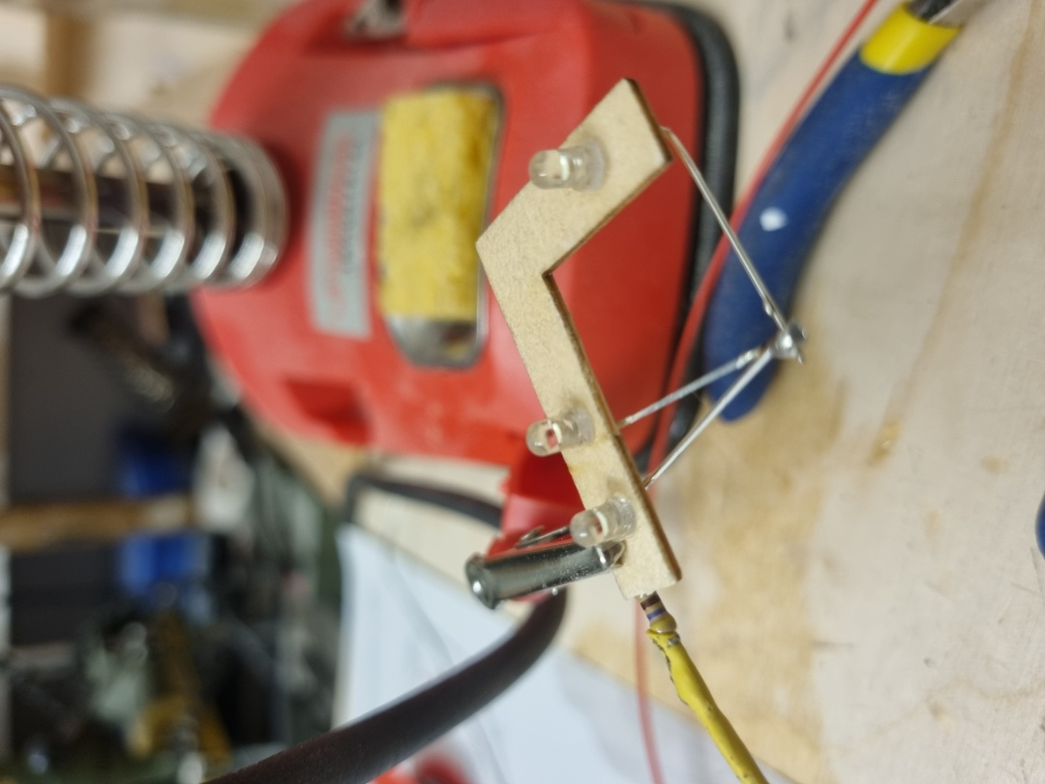
Die drei Anoden werden miteinander verlötet, ebenso die Kathoden.
Das kann man hier gut sehen:
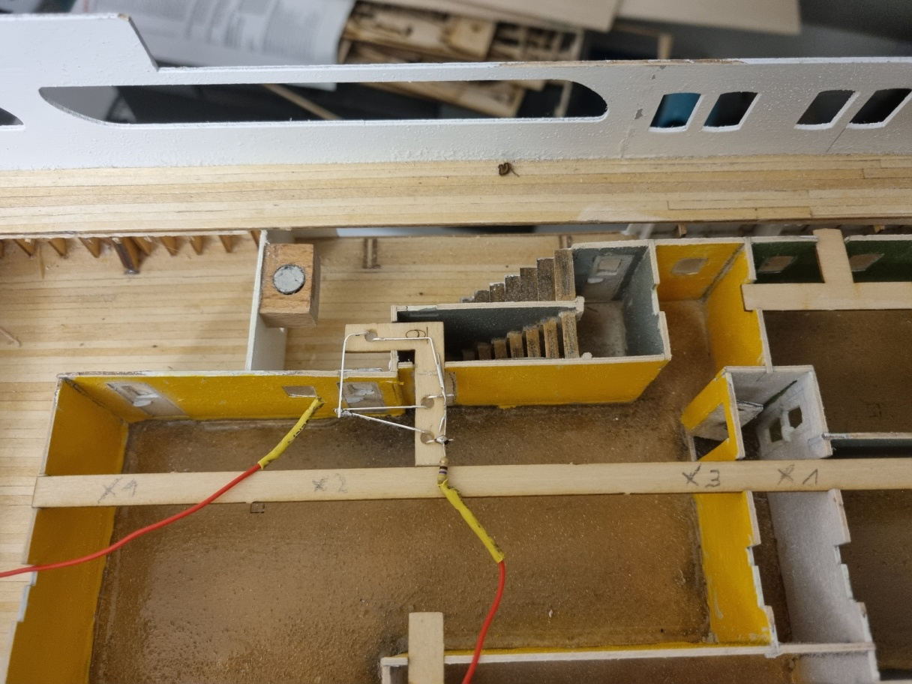
Anoden und Kathoden dürfen sich unter Spannung nie berühren, sonst = Kurzschluss!
In die Stromzuführung der Anode löten wir jetzt einen Vorwiderstand ein (im Bild die untere Leitung). Man kann den Widerstand auch an anderer Stelle einlöten, Hauptsache, er befindet sich im Stromkreis! Ich löte den Widerstand immer vor die Anode, damit alle Schaltungen einheitlich sind und man sich im Störfall auch dann leicht zurechtfindet, wenn ein Schrumpfschlauch, wie im Bild, den Widerstand weitgehend verdeckt!
Danach verbinden wir die Schaltung provisorisch mit einer Stromquelle (bei mir 7,4 Volt Lipo 2 S), um zu testen, ob die LED´s leuchten:
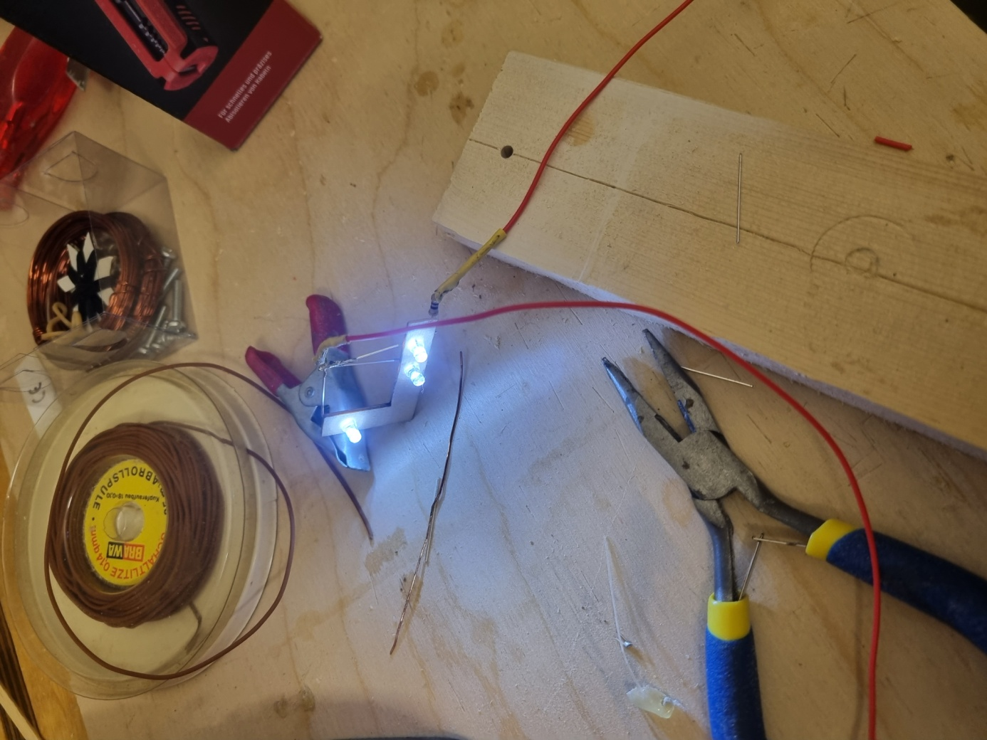
Alles klar, Test bestanden!
Jetzt kann die Einheit in das Deck eingebaut und verklebt werden.
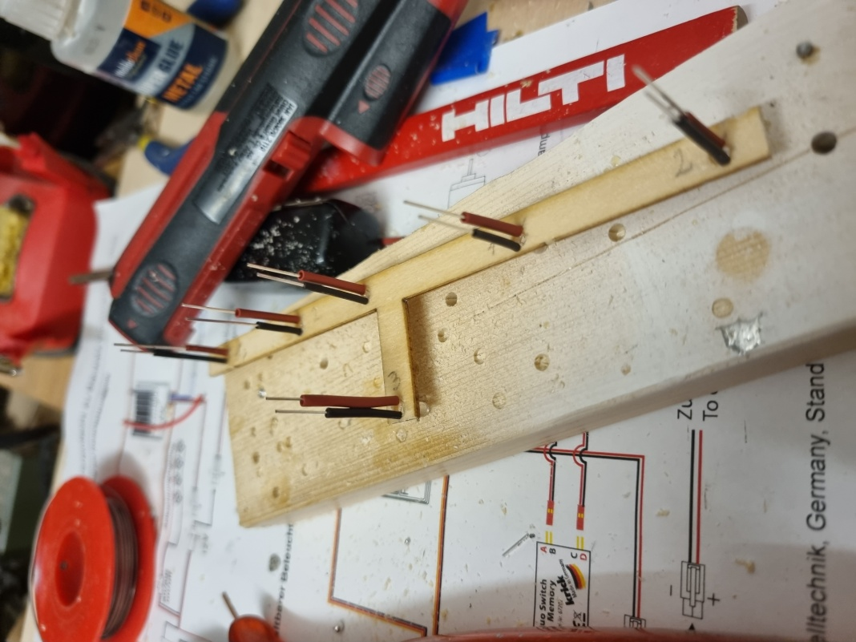
Hier die Einbausituation mit 6 LED auf einem Träger. Es empfiehlt sich, die Anoden-/Kathodendrähte mit Schrumpfschlauch zu schützen. Anoden = rot, Kathoden = schwarz.
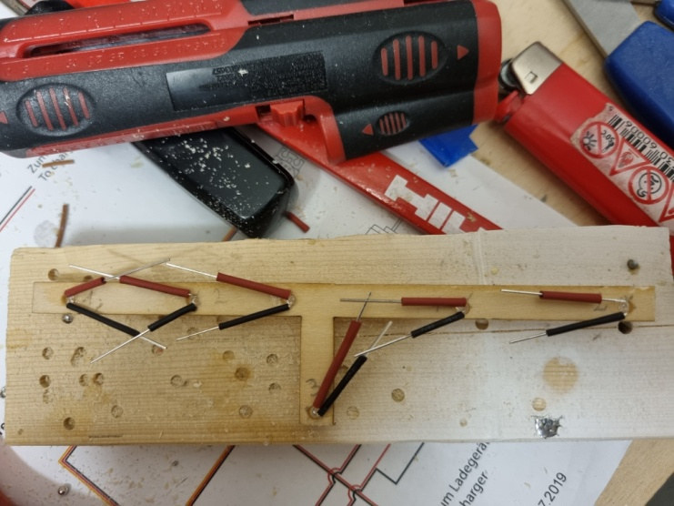
Jeweils drei LED´s werden in Reihe geschaltet, indem ihre Anoden und Kathoden miteinander verbunden werden. Für die untere LED muss eine Kabelbrücke eingelötet werden, weil die Anoden-/Kathodenbeinchen zu kurz sind, um eine direkte Verbindung herstellen zu können.
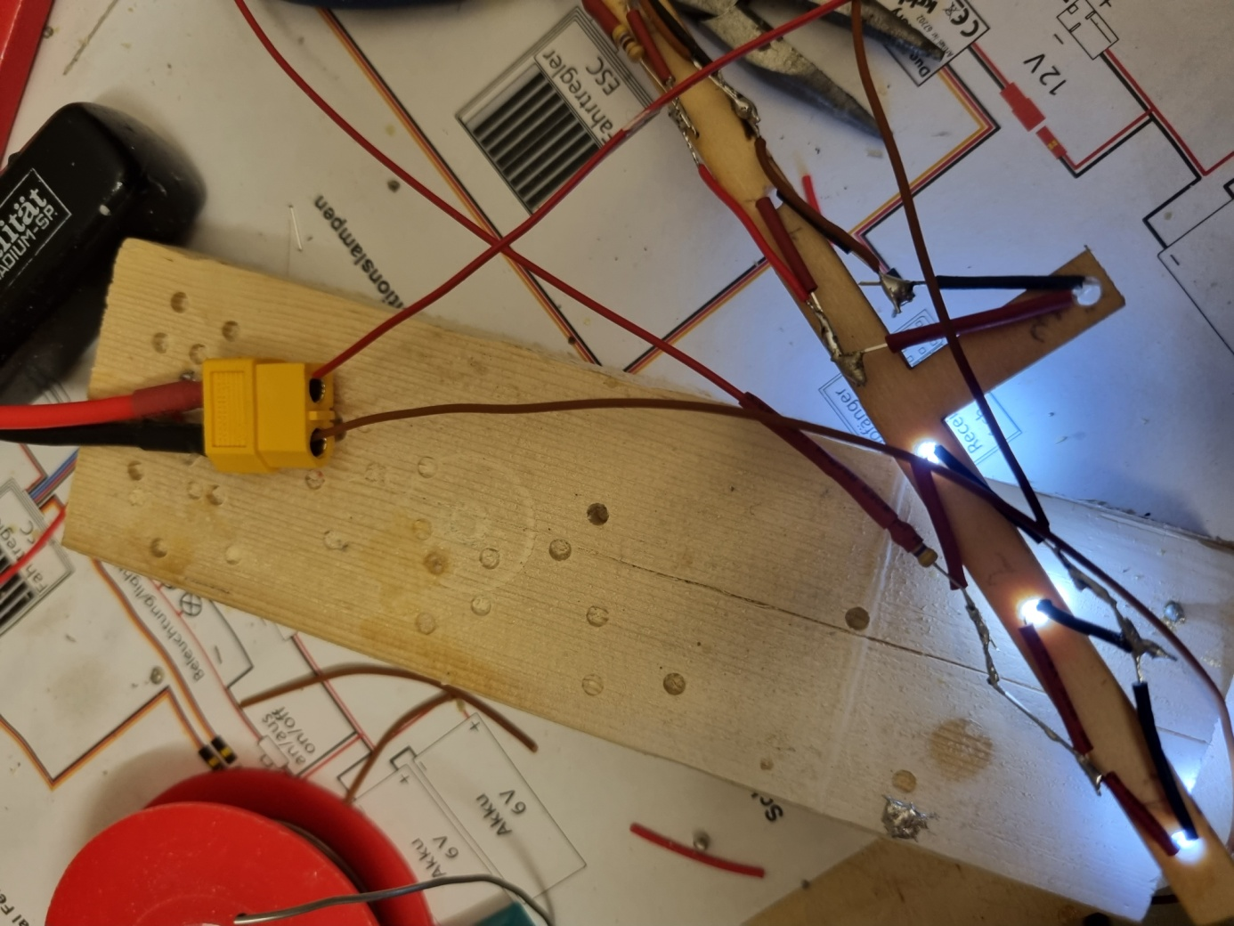
Wieder wird vor dem Einbau ins Deck getestet!
Wir verfahren mit allen weiteren LED´s in gleicher Weise. Die Anzahl der einzubauenden LED´s liegt im Ermessen des Modellbauers!
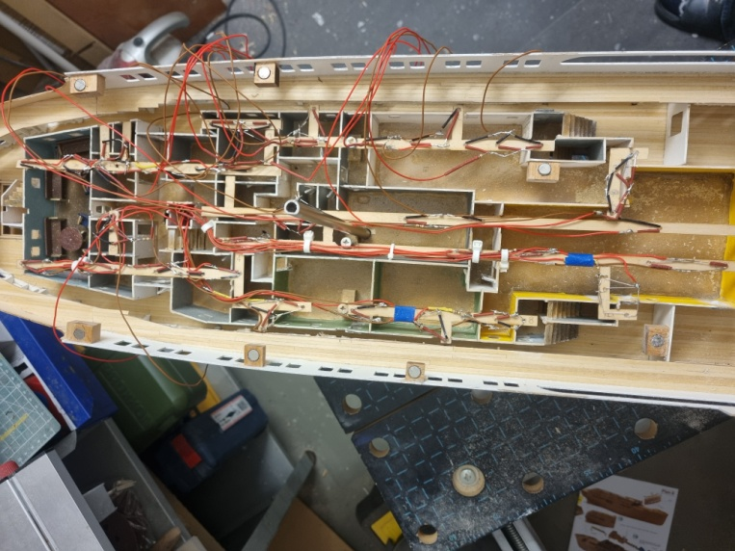
Hier ist der LED-Einbau schon weiter fortgescgritten. Wichtig ist, die Verkabelung sauber zu verlegen. Zur Befestigung benutzen wir kleine Kabelbinder. Die so entstehenden Kabelbäume werden zu der Stelle verlegt, an der sie nach unten in den Rumpf bzw. auf die Unterseite der Decksplatte geführt werden können.
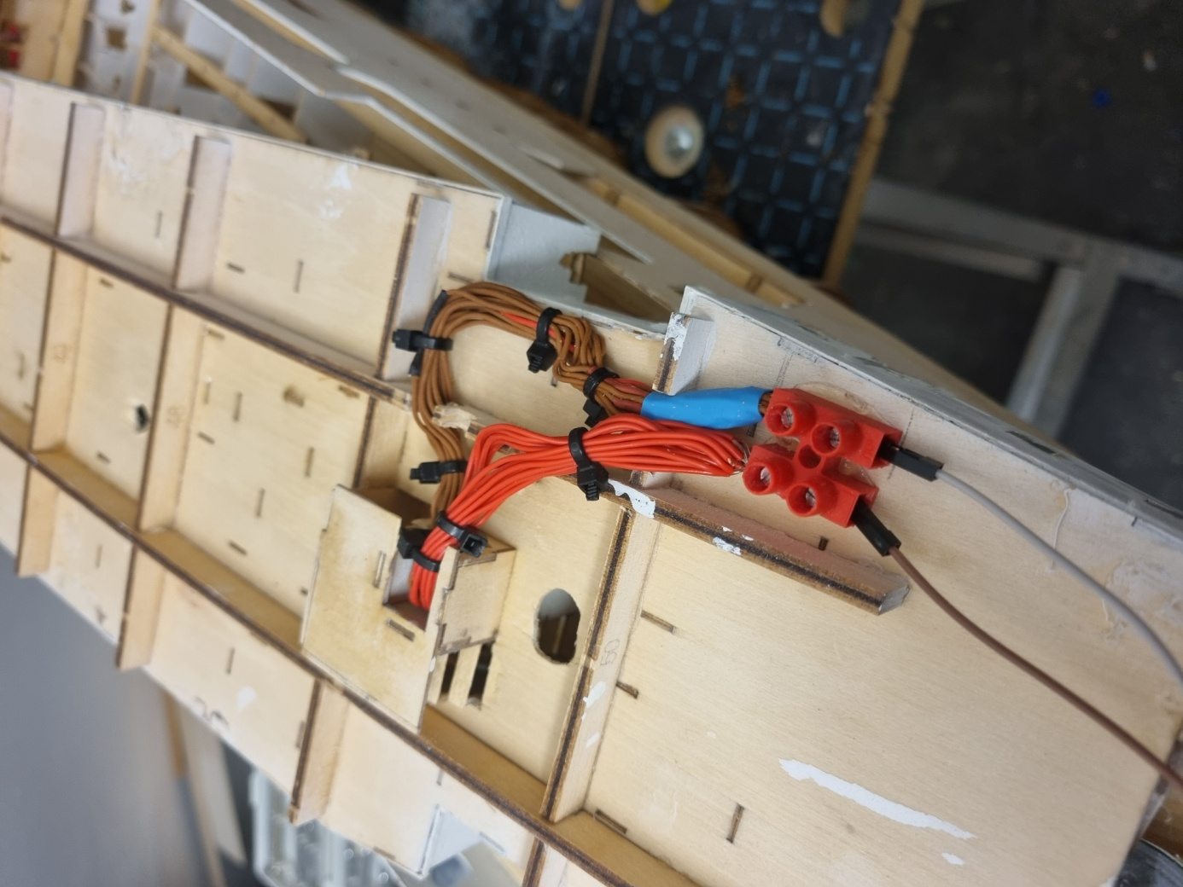
Hier ein Blick auf die Unterseite des Decks. Wir haben hier 2 Kabelbäume gebildet. Links (in rot) alle Pluskabel, rechts sind alle Minus-Anschlüsse zu einem Kabelbaum zusammengefasst. Wie man sieht, benutzen wir eine gewöhnliche Lüsterklemme passender Größe, um die Kabelbäume anzuschließen. Die Kabelenden hierzu abisolieren, zusammendrehen und mit Lötzinn versilbern. Jetzt können die Anschlüsse hergestellt werden.
Den Schaltstrom für die Stromversorgung holen wir uns von dem Stromverteiler im Inneren des Rumpfes:

Dieser Stromverteiler ist bereits mit dem Schaltmodul und der Stromquelle verbunden, so dass unser Schaltmodul bei Aktivierung des jeweiligen Schaltkanals den Stromkreislauf schließt, so dass wir uns hier unseren Schaltstrom für die Beleuchtung abholen können. Die Verkabelung führen wir aber nicht fest aus, sondern fügen noch eine Steckverbindung dazwischen, damit wir bei Bedarf das komplette Unterdeck herausnehmen können und dafür die Kabelverbindung trennen können. Für diese Steckverbindung kann man die im Bausatz enthaltenen Jumperkabel verwenden. Ich habe das jedenfalls so gemacht. Natürlich kann man auch andere Stecker nehmen.
Diese Kabel für den Schaltstrom des herausnehmbaren Decks führen wir nun an der Decksunterseite zur dortigen Lüsterklemme und schließen sie dort an. Wenn wir alles richtig gemacht haben, können wir jetzt über unseren Sender die Beleuchtung ein- und ausschalten:
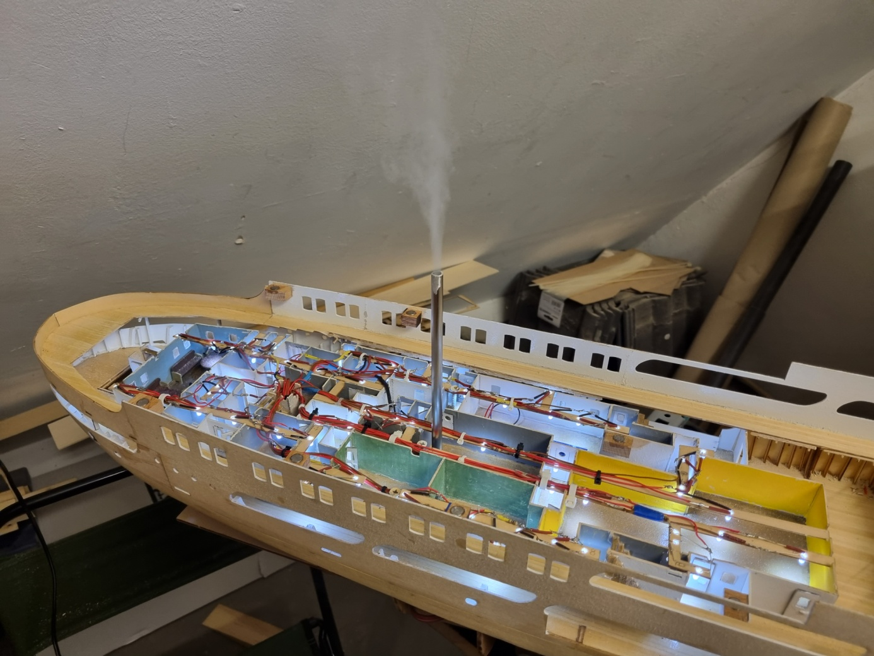
Es funktioniert!
Um bei der Stromverteilung zu den oberen Decks hin flexibel zu bleiben, habe ich von der Lüsterklemme auf der Decksunterseite noch die Verbindung zu einem Stromverteiler geführt, den ich im Deck zusätzlich untergebracht habe:
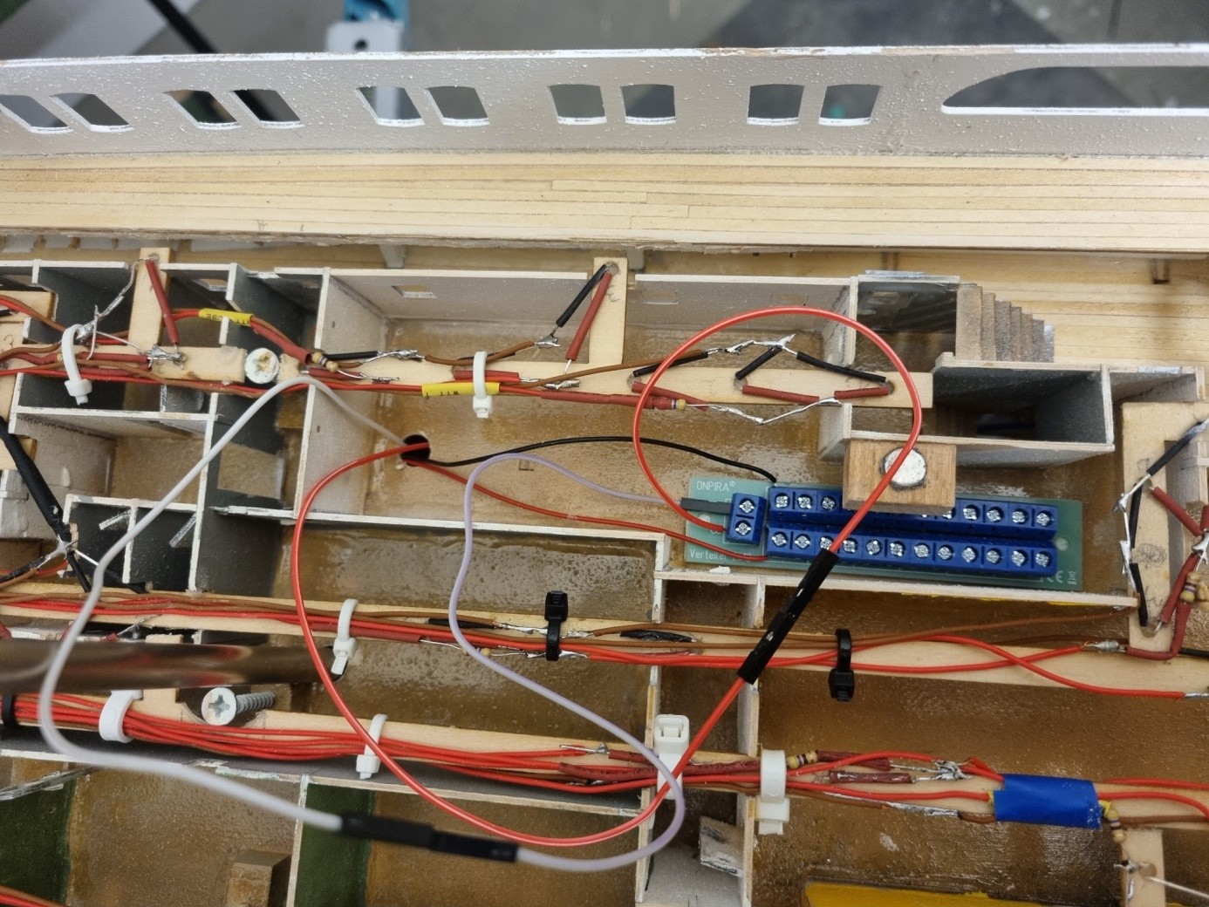
Für den Stromverteiler (das blaue Teil in der rechten Bildhälfte) habe ich einen günstigen Platz gesucht und für die Kabeldurchführung ein kleines Loch gebohrt. Der Verteiler wird mit Klettband befestigt. Nun kann ich bei Bedarf von hier aus den Schaltstrom nach oben durchschleifen!
Nun muss als nächstes das auf der gleichen Ebene liegende, fest verbaute Deck beleuchtet werden. Bzgl. des Einbaus der LED´s gehen wir nach dem gleichen Strickmuster wie bisher vor:
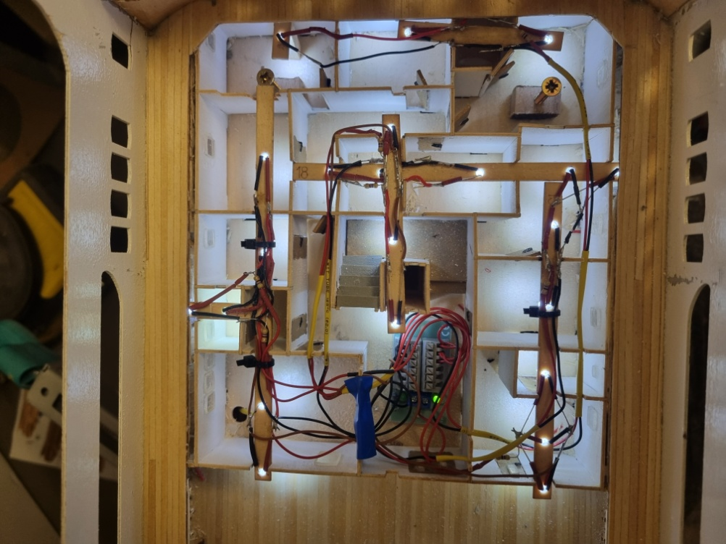
Lediglich die Stromversorgung ist abweichend:
Wir holen uns den Schaltstrom für dieses Deck nicht vom dem Stromverteiler des davorliegenden herausnehmbaren Decks, denn dies würde eine zweite Steckverbindung erfordern. Ich halte die Zahl der Steckverbindungen grundsätzlich so niedrig wie möglich. Das ist weniger Aufwand beim Montieren und verringert die Fehlerquellen, die Steckverbindungen (zumal bei den fummeligen Jumpersteckern) nun einmal darstellen!
Deswegen erfolgt der Anschluss wie folgt:
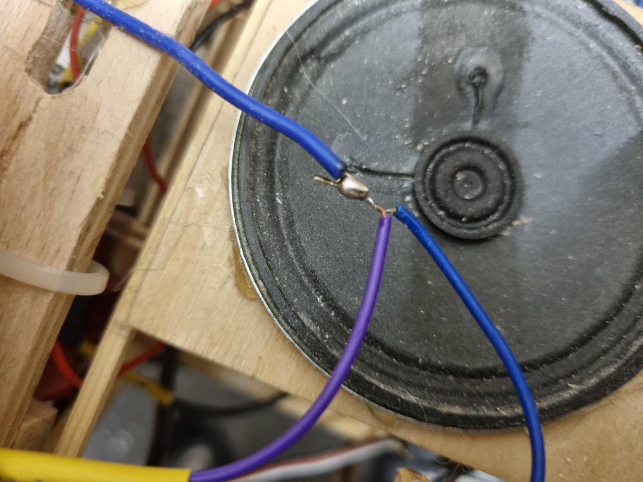
An die Schaltleitung des Schaltmoduls löten wir ein Abzweigkabel an. Diesen Abzweig überdecken wir dann mit einem Schrumpfschlauch:
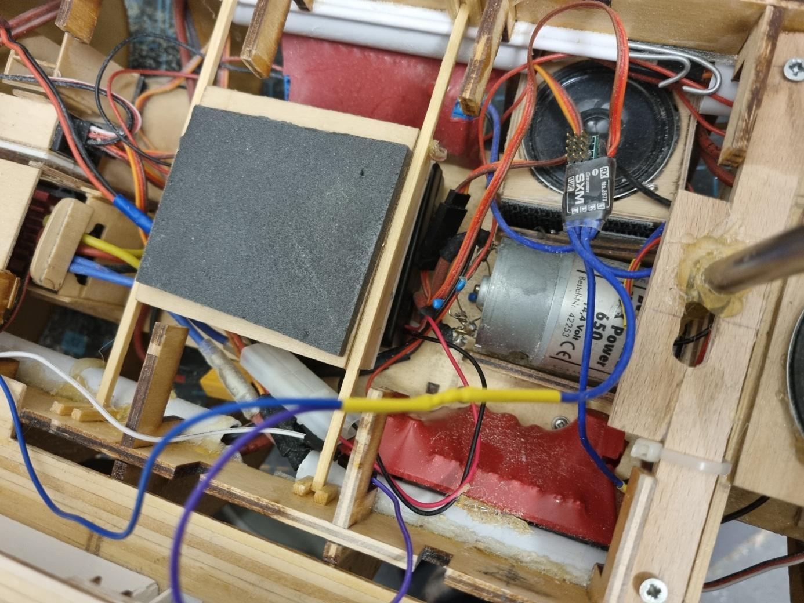
Hier das Ganze mit Schrumpfschlauch
Den Abzweig führen wir durch den Rumpf bis zum vorderen Deck. Eine Steckverbindung ist überflüssig, weil das vordere Deck ja nicht herausnehmbar ist!
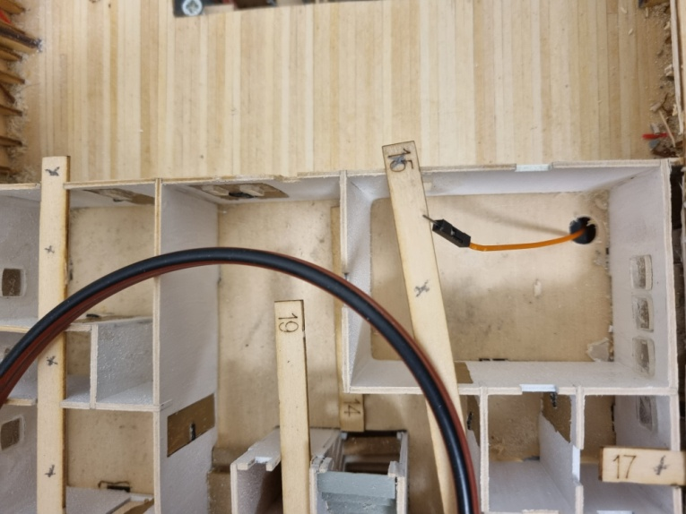
In diesem Deck suchen wir uns eine Stelle, die einen weiteren Stromverteiler aufnehmen kann. An passender Stelle wird ein Loch gebohrt, durch welches das von unten kommende Kabel durchgeführt wird. Hier ist noch ein Jumper Stecker zu sehen. Das war die 1. Version. Zwischenzeitlich habe ich den Jumper ausgelötet und ein normales schwarzes Kabel (Litze) angelötet, denn es handelt sich um den Minuspol! Die Plus-Zuleitung (rotes Litzenkabel) wird an der Plus-Seite des Stromverteilers im Rumpf angeschlossen und ebenfalls durch den Rumpf nach vorne geführt.
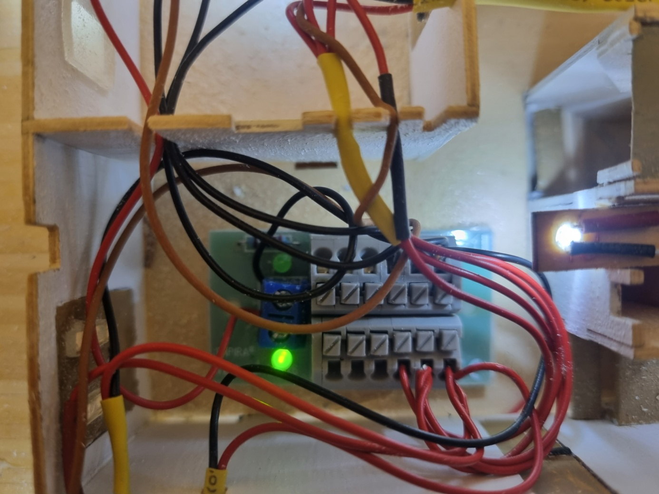
Nun wird ein weiterer Stromverteiler eingebaut. Diesmal nehme ich aus Platzgründen einen anderen Typ mit 6 Anschlüssen. Dieser Stromverteiler besitzt eine gründe LED, die leuchtet, wenn Spannung anliegt. Weiterhin benötigt man zum Kabelanschluss keinen Schraubenzieher, denn hier funktioniert das mit praktischen Klemmverschlüssen. Hier werden nun das schwarze Kabel und das rote Kabel an die Stromzuführungsbuchsen angeschlossen. Wie herum ist egal, Hauptsache ist, wir schließen die roten und die schwarzen LED-Kabel auf der richtigen Seite an! Es werden nun jeweils 3 rote Plus- und 3 schwarze Minusleitungen, die von den LED´s kommen, zusammengefasst und zusammen an einen Anschluss gesteckt. Da wir in diesem Fall 7 Kabel haben, ist eine Buchse nur von einem Kabel belegt. Auf diese Weise bleiben 3 unbelegte Anschlüsse übrig, um ggf. Stromzuführungen zu den oberen Decks anschließen zu können! Die Platine des Stromverteilers ist mit doppelseitigem Klebeband fixiert.
Nun sollte alles funktionieren:
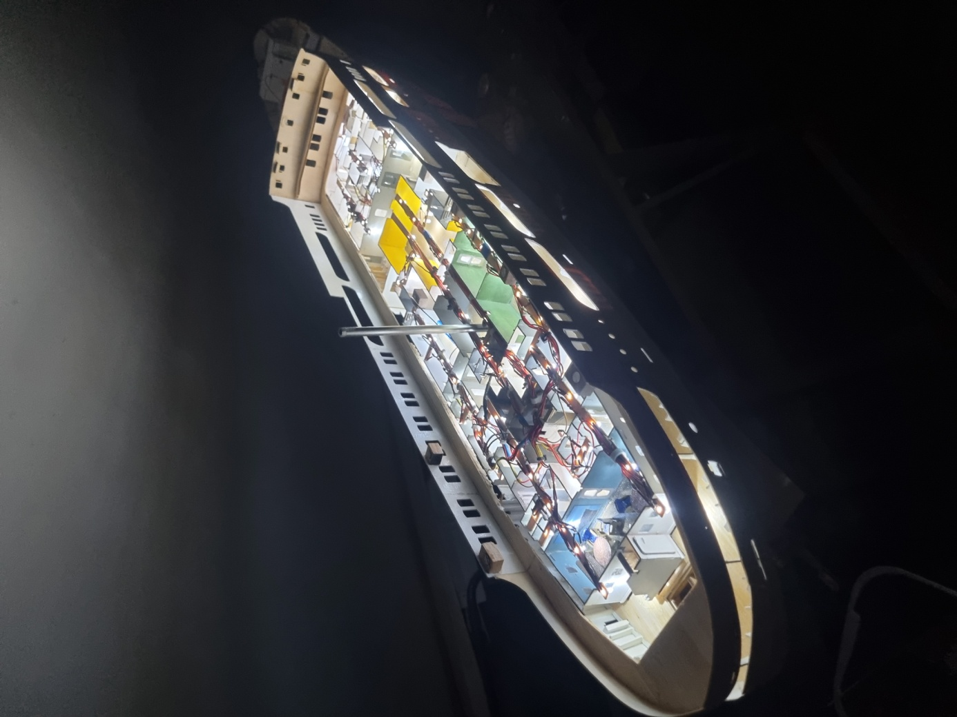
Voila: Nun werden ferngesteuert beide Decksbeleuchtungen ein- und ausgeschaltet!
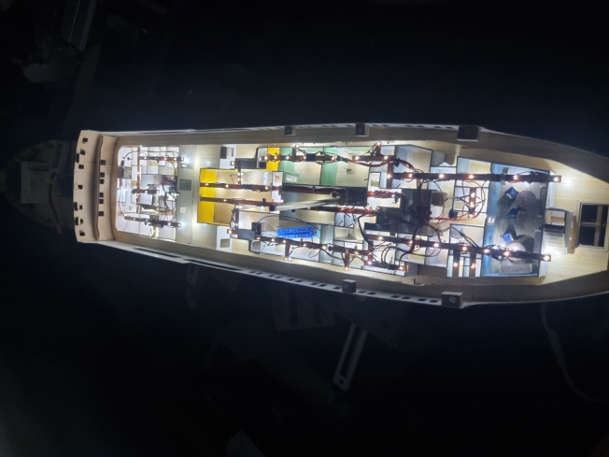
Fortsetzung folgt!

